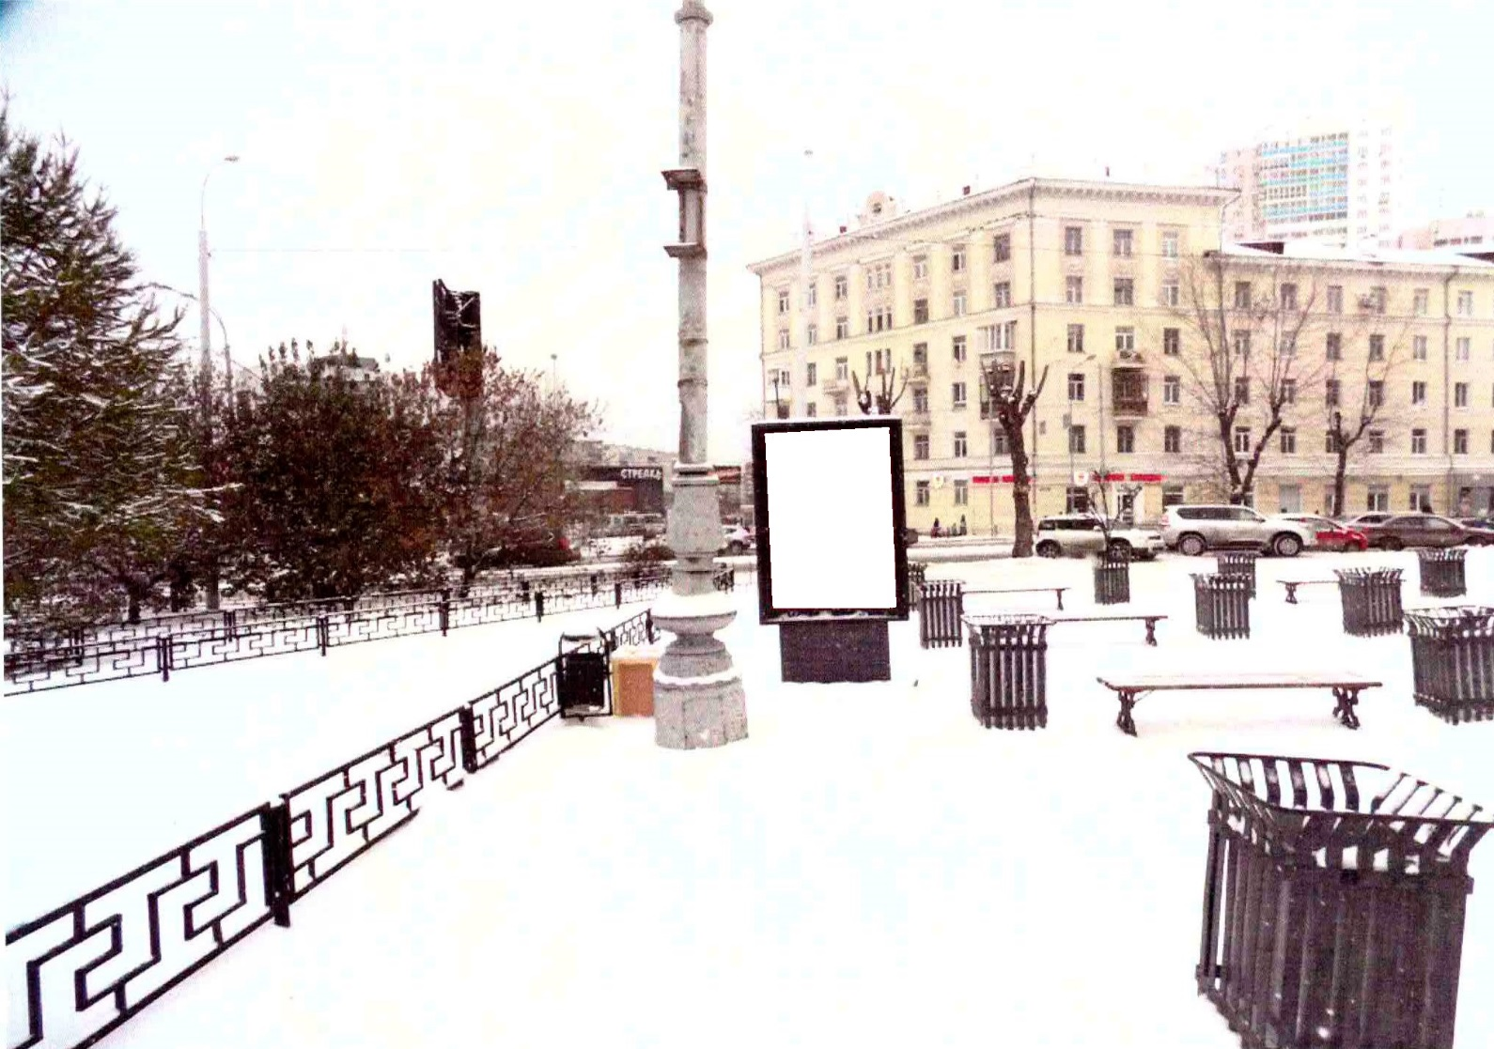
Код места | Адрес | Тип* | Вид | Площадь информационных полей, кв. м | Размеры, м  (высота, ширина) | Количество  сторон
0104439 | пр. Космонавтов/ул. Баумана, 2 | 1 | Сити-формат (щит) | 4,32 | 1,8х1,2 | 2
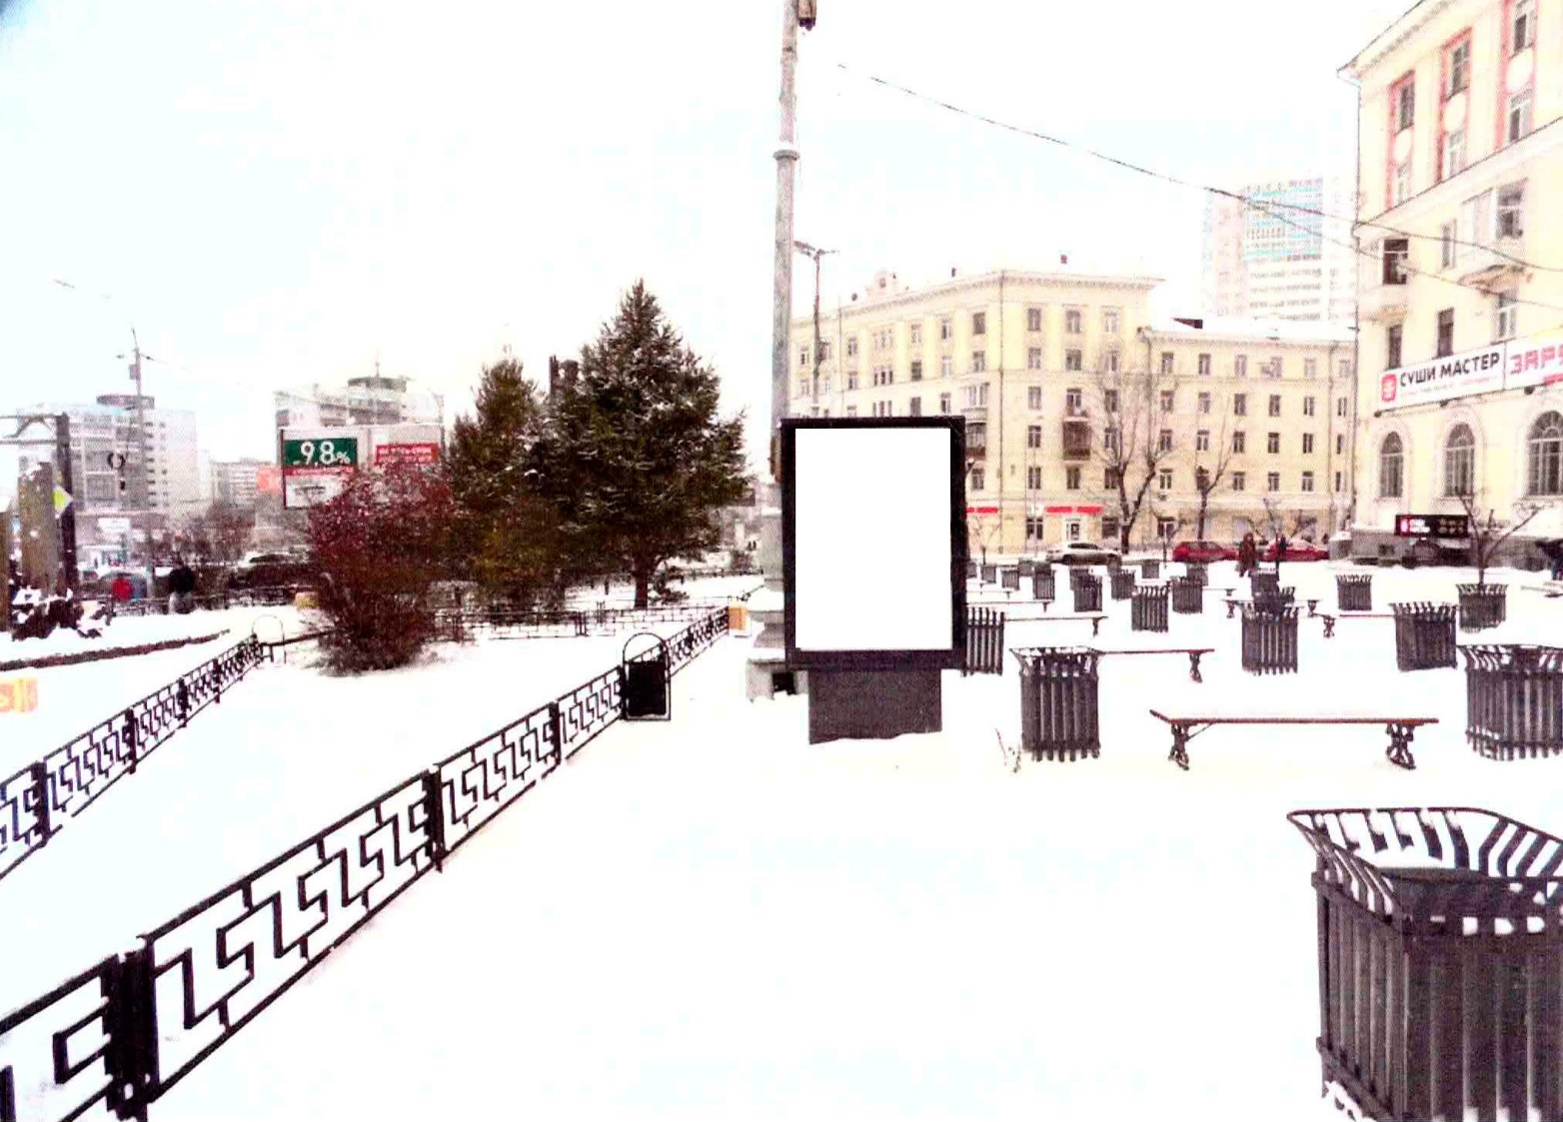
Код места | Адрес | Тип* | Вид | Площадь информационных полей, кв. м | Размеры, м  (высота, ширина) | Количество  сторон
0104440 | пр. Космонавтов/ул. Краснофлотцев, 1 | 1 | Сити-формат (щит) | 4,32 | 1,8х1,2 | 2

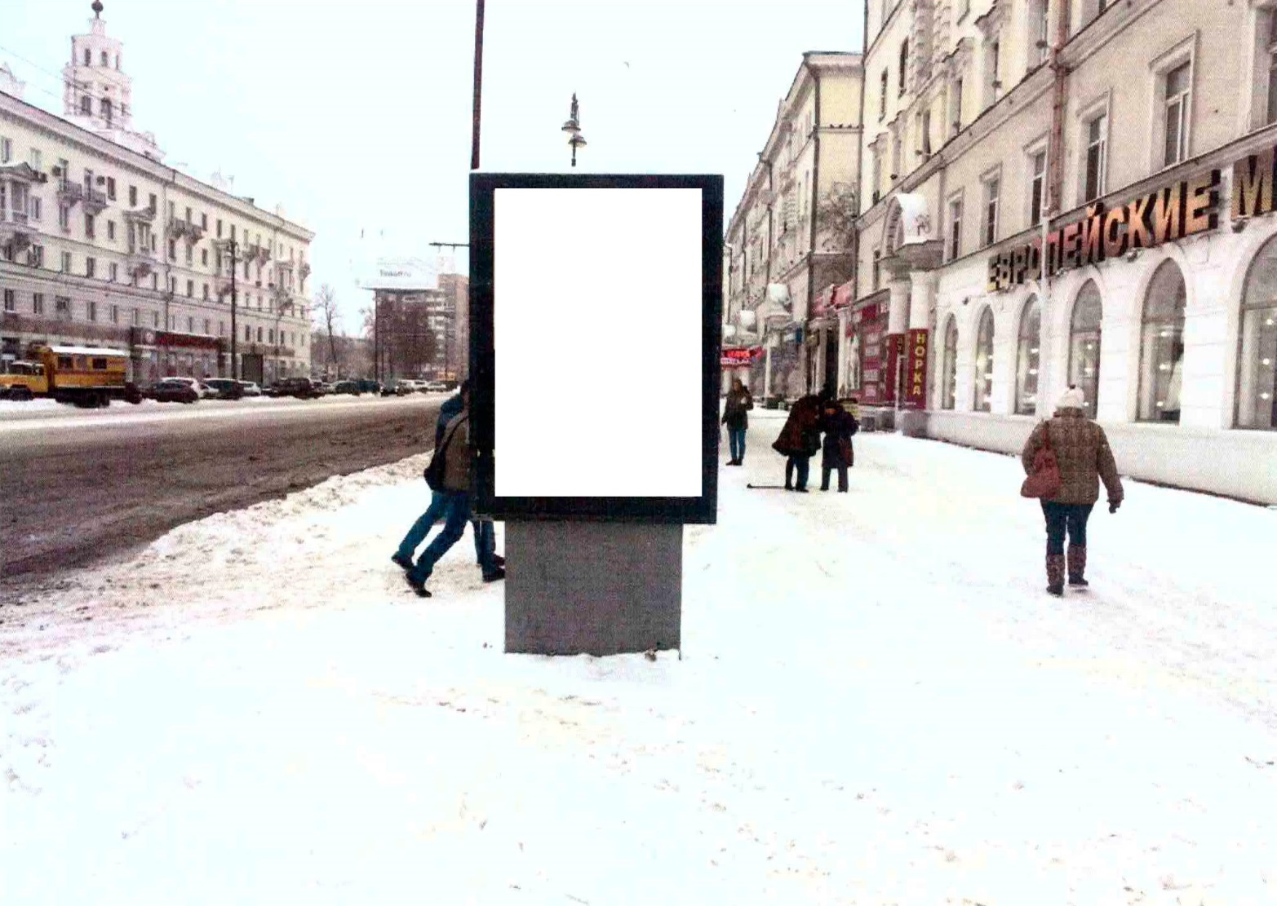
Код места | Адрес | Тип* | Вид | Площадь информационных полей, кв. м | Размеры, м  (высота, ширина) | Количество  сторон
0204441 | ул. Свердлова, 60 | 1 | Сити-формат (щит) | 4,32 | 1,8х1,2 | 2

